Date : 07/11/2026 | Référence : OL-BP-3-3
Edition : 1 | OptiLog – M1

METHODES DE DEVELOPPEMENT

PROJET TRANSTEC

BUSINESS PLAN

Rédacteur | Chef de Projet | Responsable Qualité
Damien Paul  Nicolas Sengler | Nicolas Sengler | François Roche
Signature : | Signature : | Signature :

Nombre de Pages : 39
Sommaire
I. Présentation de l’offre 3
A. Nature de l’offre 3
1. Nos deux offres 4
a) TransTec Initial 4
b) TransTec Complet 4
2. Les modules 5
a) TransTec Serveur 5
b) TransTec Code-Barre 5
c) TransTec Mobile 5
d) TransTec Suivi 6
3. Services 6
a) Formation 6
b) Maintenance et hotline 6
B. Stades et étapes de développement des produits 7
1. Phase de préparation 7
2. Phase prototype 7
3. Phase création complète 7
4. Phase intégration 7
C. Technologies 7
1. Technologie matérielle et logicielle 7
2. Architecture logicielle 8
3. Détenteurs de toutes les technologies 8
II. Marché et Environnement 9
A. Nature du marché 9
1. France, façade de l’Europe 10
2. Bavière, une région au cœur de l’Europe 12
B. Clientèle 13
1. Définition et profil des clients cibles 13
2. Besoins du client 16
3. Valeur ajoutée 16
C. Concurrence 17
1. Acteos 18
a) Présentation de l’entreprise 18
b) Produits, compétences 18
c) Domaines couverts Erreur ! Signet non défini.
2. eBusiness suite D’Oracle 19
a) Présentation du logiciel 19
b) Produits, compétences 19
c) Avantages Erreur ! Signet non défini.
3. M&N - MNSCM 19
a) Présentation du logiciel 19
b) Produits, compétences 19
III. Stratégie de l’entreprise 22
A. Production et distribution 22
B. Plan marketing 22
C. Installations et équipements 25
D. Ressources humaines 26
IV. Equipe et planning 28
A. Présentation de l’équipe 28
B. Planning détaillé du projet 29
V. Finances 34
A. Besoin de financement global du projet Erreur ! Signet non défini.
1. Définition du budget global Erreur ! Signet non défini.
2. Définition du budget global « idéal » Erreur ! Signet non défini.
3. Quote-part des différents types de dépenses Erreur ! Signet non défini.
4. Fonds de roulement Erreur ! Signet non défini.
B. Documents financiers Erreur ! Signet non défini.
1. Identification du coût fixe Erreur ! Signet non défini.
2. Identification du coût variable Erreur ! Signet non défini.
3. Identification du coût de revient du produit Erreur ! Signet non défini.
4. Installations et équipements Erreur ! Signet non défini.
a) Besoins immobiliers Erreur ! Signet non défini.
b) Besoins d’équipements Erreur ! Signet non défini.
VI. Annexes 37
A. Liste des salons français de la logistique et des transports 37
B. Liste de la presse traitant du transport et de la logistique 38
VII. Bibliographie 39

Présentation de l’offre
L’objectif de ce projet est de réaliser le prototype d’un logiciel de logistique. Il permettra ainsi d’organiser des présentations lors de salons ou chez des prospects. Ce logiciel sera la vitrine du savoir faire technologique de notre société de service en ingénierie informatique. Il servira donc à montrer aux clients le potentiel la société en matière d’ingénierie informatique.

Le prototype a pour objectifs de :
- simuler le processus industriel de développement d’un produit logiciel, ici il s’agit d’un prototype de gestion d’une plateforme de transit logistique
- acheminer les colis vers leurs destinations tout en proposant à l’utilisateur des solutions de stockage et de déplacements types
- superviser le transit.

Ces objectifs couvrent globalement les besoins d’un client organisé sous forme de trois postes :
- Entrée : arrivée des colis et des camions
- Préparation : ordonnancement du chargement d’un camion, suite au choix de colis effectué au préalable
- Supervision : gestion de l’entrepôt et du transport

Dans cette partie nous vous présenterons les différentes offres mises en place par notre société. Mais également les stades de développement que nous respecterons pendant la phase de création du logiciel. Nous vous renseignerons également sur la technologie requise au bon fonctionnement du programme.

Nature de l’offre

Notre produit est séparé en plusieurs parties distinctes. D’une part l’offre logicielle, d’autre part l’offre matérielle, et enfin les modules supplémentaires. Nous avons choisi de fractionner l’offre en plusieurs modules, afin de satisfaire au mieux les besoins du client. Ce dernier aura donc une offre parfaitement adaptée à son entreprise. Il est à noter que notre produit est adapté à une entreprise déjà implantée comme à une nouvelle entreprise. |  | 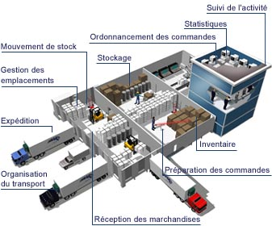

Nous allons maintenant présenter l’offre en détails, en commençant par les deux packs principaux. Nous enchaînerons alors sur les modules optionnels pour finir avec les services disponibles.

Nos deux offres

TransTec Flow
Cette offre se limitera à la vente d’un logiciel, et dans le cadre de son fonctionnement optimum nous prévoyons les migrations du matériel pouvant poser problème.
TransTec Flow comprend :

- Le pilotage des entrepôts en temps réel, avec la gestion de la table de routage, en fonction des ressources de transport disponibles,
- La gestion des entrées et des sorties de colis au sein d’un entrepôt,
- La planification des ressources passives, c'est-à-dire la gestion des quais, des zones de stockage et des ressources humaines au sein de l’entrepôt,
- Le suivi des incidents de transport pour une aide à la certification ISO 9001
- Une formation pour chacun des 3 types de postes d’une demi-journée, où le nombre maximal de personnes conviées sera de 10. En cas de formation supplémentaire il faudra souscrire au pack « Formation » (voir les services décrits ci-après),
- La migration de la base de données existante vers celle compatible à notre logiciel, le coût variant selon la taille de la base de données. Si cette base est inexistante, il faudra souscrire au pack « Data »,
- Une maintenance d’un an comprenant une hotline accessible 24h/24h,
- La migration du système de traçabilité des colis au sein de l’entreprise. Si ce dernier est inexistant, il faudra souscrire au pack « Suivi ».

Cette offre sera vraiment adaptée au mieux à un client voulant migrer son ancien système informatique vers le notre, sans pour autant faire de trop gros investissements matériels. D’un point de vu temporel, le client aura un délai d’attente pour la migration de son ancien matériel. En revanche l’installation se déroulera rapidement grâce à notre équipe de techniciens.

TransTec Suite
Cette offre représente notre offre tout compris ou clefs en main. Avec cette dernière le client pourra complètement gérer le flux de colis de son entreprise de transport logistique. Nous nous chargerons de l’installation complète du logiciel ainsi que du matériel. Le serveur est également un point important puisqu’il pourra permettre la mise en place d’un site web et l’hébergement de la base de données.

L’offre tout compris comprend donc :

- L’offre TransTec Flow associée aux ordinateurs nécessaires (garantis un an constructeur),
- L’offre TransTec code barre,
- Un serveur de base de données avec création de cette dernière : pack « Data ».

Cette offre vise principalement de nouvelles sociétés, qui pourront mettre en place l’intégralité de leur système informatique en souscrivant à notre offre. Le second type de cible est constitué d’entreprises ayant du matériel quasi obsolète, désirant réaliser un investissement plus important afin de renouveler son parc informatique.

Les modules
Cette partie contient les modules c'est-à-dire des options pouvant être ajoutées à l’une des deux offres présentées auparavant.

TransTec Data
Ce module correspond à un serveur associé à une base de données Oracle. Le coût de ce module sera fonction de la taille de la base de données à élaborer.

TransTec Code-Barre
Ce module correspond à l’association de terminaux et d’imprimantes de code-barres. Pour un entrepôt nous fournirons une ou plusieurs imprimantes, et le nombre de terminaux souhaités. Ces produits seront vendus de manière unitaire.
Les terminaux sont portables et disposent, en plus du scanner de code-barres, d’un clavier permettant la saisie manuelle de code barres.

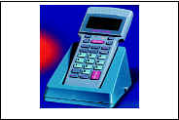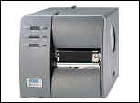

Ce système de code-barres permet un gain de temps significatif puisque les informations du colis peuvent être retrouvées en un clic.

Les prix des différents produits de ce module sont consultables à l’adresse : http://www.idicod.fr/

TransTec Agent
Ce module permettra d’ajouter une note de liberté aux préparateurs qui pourront se munir de tablettes PC ou de PDA, afin de construire leurs chargements en présence des colis. L’ordonnancement du chargement est ainsi grandement facilité.
La portabilité permet en outre un gain de temps considérable puisque l’utilisateur n’a plus besoin de se déplacer pour visionner l’ordinateur après une numérisation d’étiquette. Il peut constater en direct le changement sur le périphérique portable.
On pourra également fusionner le PDA et le lecteur de code barre en un seul appareil.
Dans le cas où le client opte pour TransTec Suite il peut souscrire à ce module afin de remplacer une partie des postes fixes de préparation par des tablettes PC ou des PDA.

Voici deux exemples de produits mobiles pouvant être proposés :

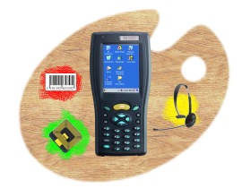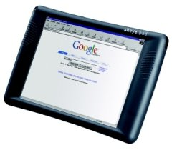

Pour ce module un PDA Dell est proposé à 399 € TTC (modèle Dell X51) avec l’installation de tous les logiciels nécessaires à l’utilisation de Transtec Flow.
Sinon d’autres produits pour ce module sont proposés sur le site partenaire : http://www.txcom.fr/

TransTec Suivi
Ce module permet, via une interface web, de suivre l’état d’acheminement de la marchandise. Nous proposerons nos services au client pour la création et la mise en place de ce site web. Il pourra être hébergé localement (chez le client) ou sur un serveur situé dans nos locaux.

Le prix de ce module est de 299 € TTC pour l’installation chez le client. Si le client souhaite utiliser notre serveur, il lui faudra en plus des 299 €, rajouter une location annuelle de 49 € TTC.

Services
Voici les trois services supplémentaires disponibles.

Formation
Une formation est proposée pour chaque type de poste. La durée est d’une demi journée et le nombre maximal de personnes conviées est de 10.

Le prix de cette formation est de 150 € TTC (L’entreprise devra fournir le local pour la formation).

Maintenance et hotline
Ce service consiste en la maintenance de toutes les offres achetées par le client pendant deux années supplémentaires, comprenant une hotline disponible 24h/24h.

Stades et étapes de développement des produits
Les points suivants présenteront les différentes étapes du développement du produit.

Phase de préparation
Lors de cette phase nous analyserons le besoin, établirons un plan qualité à suivre au cours de la conception, mais également l’architecture à respecter.
La durée de cette phase est 1 mois.

Phase prototype
Lors de cette phase nous créerons le prototype de façon itérative en commençant par un prototype de base et ensuite par le rajout des différentes fonctionnalités. A coté de cela nous créerons la base de données de démonstration.
La durée de cette phase est de 6 mois.

Phase création complète
Lors de cette phase nous réaliserons le logiciel complet, ainsi que son mode d’emploi.
La durée de cette phase sera de 8 mois.

Phase intégration
Lors de cette phase nous installerons le logiciel sur les différents matériels, mais aussi la prise en charge réseau, afin que les différents postes communiquent entre eux.
Cette phase a pour durée 1 mois.

Technologies

Technologie matérielle et logicielle
La technologie utilisée pour le développement du logiciel sera le langage JAVA. L’avantage de ce dernier sera la portabilité sur tout type de système d’exploitation (Unix, Windows, Palm, …).
Concernant le matériel il devra être équivalent à un Pentium 1,5 GHz, ayant une mémoire vive de 512 Mo. Nous utiliserons aussi des lecteurs de code barre, ainsi que les imprimantes pour créer ces derniers.

Architecture logicielle
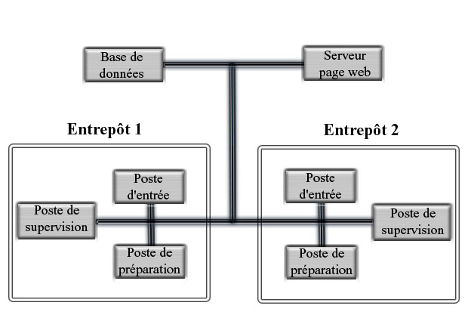

Détenteurs de toutes les technologies
Vous trouverez ci-dessous la liste de ces détenteurs :
- Microsoft : pour les logiciels de bureautique et le système d’environnement.
- Macromedia : pour la réalisation du site web de suivi des colis.
- Eclipse : pour le développement en JAVA.
- Hewlett Packard : pour l’achat du matériel informatique.
- Dell : pour l’achat des PDA.
- Idicod : pour l’achat de la douchette et de l’imprimante code barre.
- Groupe TXCOM pour le matériel mobile

Marché et Environnement

Nature du marché

L’Europe des 15 représentait 380 millions de consommateurs, avec un PNB supérieur à celui des Etats-Unis et qui est le double du Japon.

Avec l’arrivée de 10 nouveaux pays en 2004, la population de l’Europe atteints 455 millions d’habitants soit plus que l’ensemble Etats-Unis, Canada et Mexique (413 millions d’habitants).

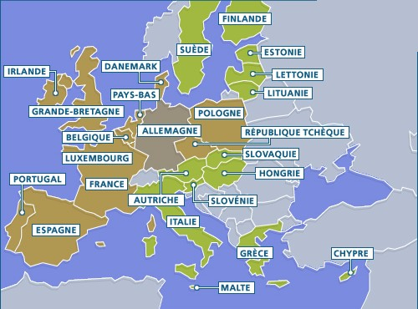
Source : http://www.info-europe.fr/

Les marchés logistiques strictement nationaux sont en train de disparaître pour faire place à un marché transfrontalier qui pouvait se chiffrer à 912 milliards de dollars par an avant l’arrivée des 10 nouveaux pays en 2004 (d'après l'Université de Cranfield au Royaume Uni).

En Europe, une vingtaine de groupe de logistique de dimension européenne dominent ce marché. Réunis, ils représentent un chiffre d’affaire de plus de 1,8 milliards d’euros (d'après " la logistique globale " de Philippe-Pierre Dornier/Michel Fender).

Le marché de la logistique représente 710 milliards d’euros dont 320 milliards sont externalisés. Il est estimé à 8 % du PIB Europe. Ce large secteur regroupe plus d’un million d’entreprises qui emploient plus de cinq millions de salariés.

France, façade de l’Europe

La France se situe au cœur du marché européen. Elle sert de façade atlantique du continent européen, carrefour entre l’Europe du nord, le Bénélux et le bassin méditerranéen. La France possède des frontières avec 7 pays : aucun autre pays n'offre d'accès si proche à autant de marchés-clé.  La France sert également de plaque tournante privilégiée vers le sud, l’est de l’Europe, l’Afrique du Nord et le Moyen Orient. Ces zones sont qualifiées de « marchés porteurs » pour les biens de consommation par la Banque Mondiale. |  | 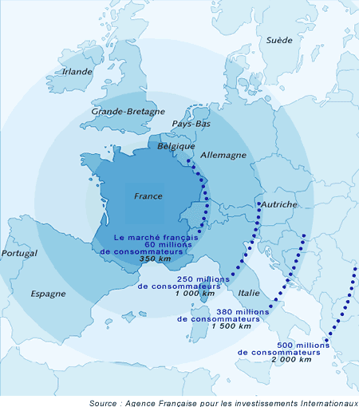

On estime le marché de la logistique en France à 120 milliards d’euros. Les graphiques ci-dessous illustrent la position dominante de la France sur ce secteur.

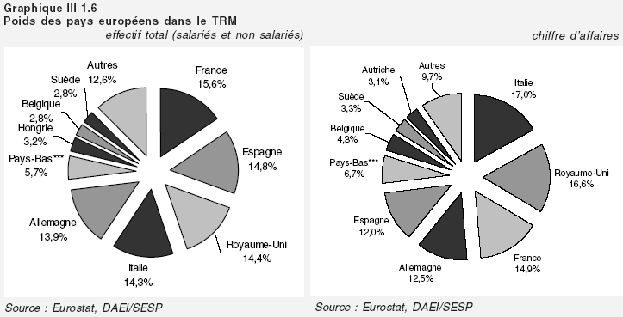

Depuis quelques années, le secteur de la logistique connaît une forte croissance, 10 à 12% par an.
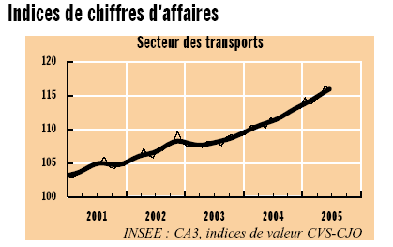

De nombreuses entreprises ont déjà fait le choix de s’implanter en France pour un positionnement stratégique sur le marché de la logistique et du transport :

 |  | AVARTO - Bertelsmann (Allemagne) :  Un des leaders mondiaux de la communication et des médias, Bertelsmann a installé sa plate-forme européenne pour la réception et l'expédition des CD fabriqués et édités par BMG (Bertelsmann Music Group) à Atton en Lorraine. Ce groupe emploie plus de 1 600 personnes sur ses trois sites de Lorraine.
 |  | CAT LOGISTICS (USA) :  Distribution de pièces détachées pour Rover, Land Rover, Hiab Foco pour les marchés d'Europe centrale et du nord.
 |  | FEDERAL EXPRESS (USA) :  Première société de messagerie express au monde implantée sur le site de Roissy Charles de Gaulle en Ile de France, Fedex emploie 1400 salariés et traite 750 tonnes de fret par jour avec une capacité de 30 000 colis par heure.
 |  | IKEA (Suède) :  Dépôt central européen pour les marchés du sud de l'Europe.

Bavière, une région au cœur de l’Europe

La Bavière est un site économique mondialement reconnu. Aujourd’hui, plus de 1 500 sociétés étrangères profitent des atouts offerts par l’Etat Libre de Bavière dans le domaine économique. L’élargissement de l’Union européenne vers l’Est, le 1er mai 2004, place la Bavière dans une position encore plus centrale au cœur de l’Europe.
Depuis de nombreuses années, la Bavière entretient avec ses voisins d’Europe centrale et orientale des relations étroites. Celles-ci ont donné naissance à des échanges économiques en constante expansion.

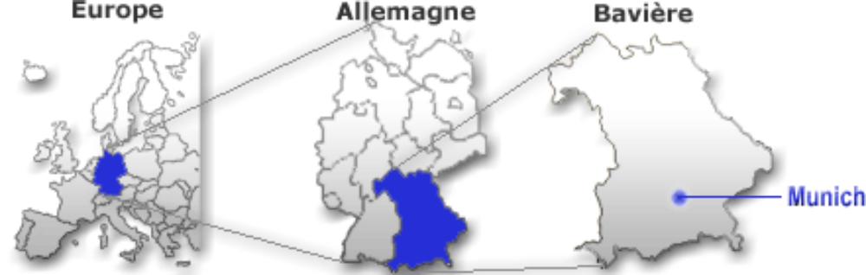

De véritables réseaux d´entreprises se constituent et se développent à l´échelle mondiale, l´approvisionnement en biens et en marchandises est réalisé à l´échelon suprarégional et les produits finis sont distribués dans le monde entier faisant ainsi de l´élément logistique un facteur-clé dans l´amélioration de la compétitivité des entreprises. Afin de synchroniser les flux physiques de biens, celles-ci ont de plus en plus recours à des technologies de l’information et de communication innovantes.
La recherche de solutions logistiques performantes est également une question de situation géographique. La Bavière offre dans ce domaine d’excellentes conditions pour les entreprises désireuses de s’implanter :
- Une position stratégique au niveau des transports:
La quasi-totalité du trafic de l’Europe du Nord-Ouest vers l’Autriche, l’Italie, la Slovénie, la Croatie ainsi que vers les autres pays d’Europe du Sud et du Sud-Est transite actuellement par la Bavière, plaque tournante de dimension internationale.
- Une excellente infrastructure de transport:
Des conditions optimales sont garanties par la présence de plus de 136 000 km kilomètres de routes, d’un réseau ferroviaire efficace, de la voie navigable Rhin-Main-Danube permettant la navigation fluviale et également des aéroports internationaux de Munich et de Nuremberg. Par ce biais, il est possible de se rendre dans n’importe quel centre économique d’Europe en moins de quatre heures.
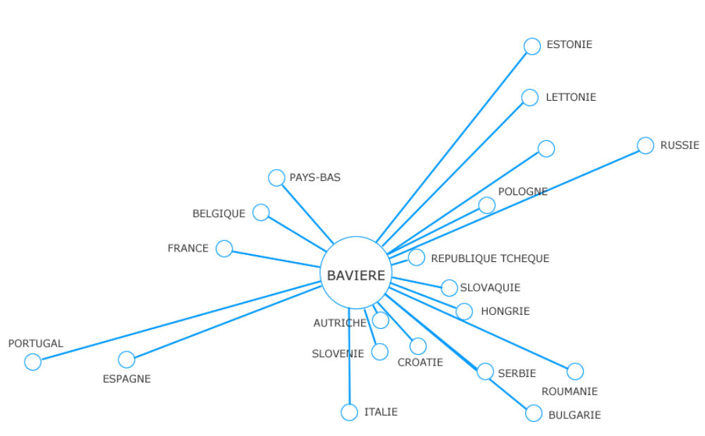
La Bavière au centre de l’Europe

- Des sites logistiques sur l’ensemble du territoire:
Grâce à sa position centrale en Europe, à ses nombreux parcs industriels facilement accessibles et viabilisés et à ses ports (connectés de manière tri modale) et aéroports, la Bavière offre des sites logistiques performants dans l’ensemble de ses régions. Citons parmi ceux-ci les régions du Bas Main bavarois, de la Haute Franconie, mais aussi les villes d’Ingolstadt, de Nuremberg, de Ratisbonne, …

Clientèle

Définition et profil des clients cibles

Le marché de la logistique représente 710 milliards d’euros dont 320 milliards sont externalisés. Il est estimé à 8 % du PIB Europe. Ce large secteur regroupe plus d’un million d’entreprises qui emploient plus de cinq millions de salariés.

Le marché de la logistique peut-être divisé en une grande variété de segments : transport ferroviaire, transports urbains et routiers de voyageurs, remontées mécaniques, transports routiers de marchandises, transports par conduite, transports maritimes et côtiers, transports fluviaux, transports aériens, manutention et entreposage, gestionnaires d’infrastructures de transports, organisation du transport de fret.

D’après le rapport annuel du ministère des Transports, de l’Equipement, du Tourisme et de la Mer français, on constate le rôle essentiel des transports routiers de marchandises qui est le premier segment en terme de nombre d’entreprises :

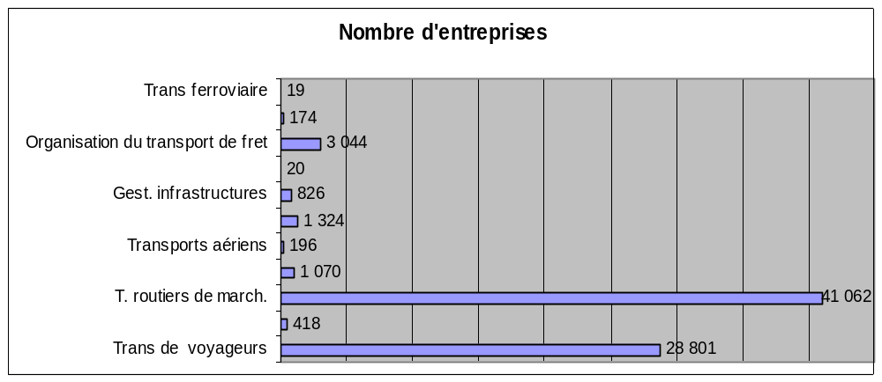
De plus, deux secteurs (Transports routiers de marchandises et Organisation du transport de fret) représentent 55% de part de marché avec 56 milliards d’Euros de chiffre d’affaire en 2001 en France :

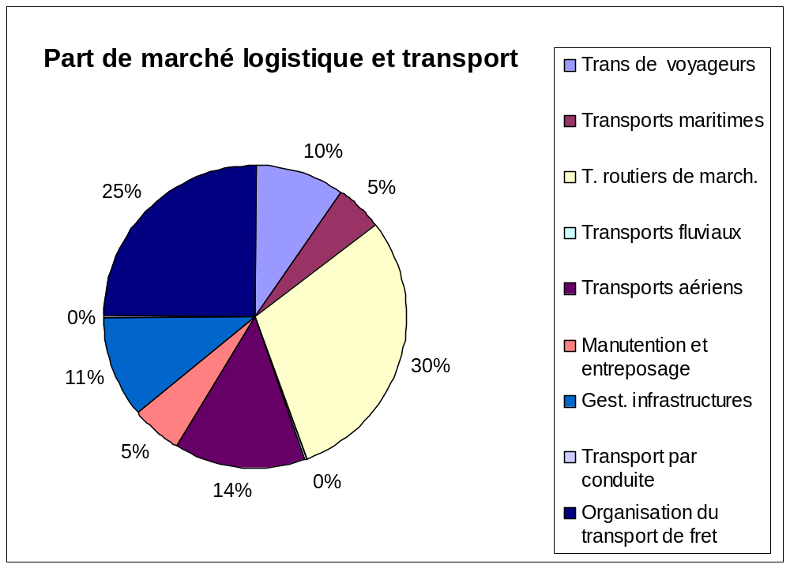
Notre cœur de cible sera constitué des entreprises de transport routier de marchandises et d’organisation du transport de fret de plus de 6 employés. Ceci représente un peu plus de 13 000 clients potentiels en France.
Les cibles secondaires seront les plus petites entreprises de ce secteur qui sont très nombreuses.
Il ne faut pas négliger les grands groupes qui possèdent leur propre service de logistique interne.

Les principaux acteurs du marché français sont les groupes suivants :
- GEODIS : secteur électronique et haute technologie, automobile, informatique, pharmacie
- GROUPE GIRAUD : automobile, cosmétique, pharmacie et textile
- NORBERT DENTRESSANGLE : automobile, cosmétique, boissons et textile
- STEF-TFE : produit frais et surgelé, boissons
- FM LOGISTICS : produits grande consommation, électronique

Un tiers du marché français de la logistique est dominé par des groupes étrangers. Les groupes britanniques sont dominants (Hays Logistics, Excel plc, Tibbett&Brittent) toutefois des opérateurs d’autres pays sont présents de manière significative tels que ABX logistics, Ziegler, Katoen Natie (Belgique), TNT Post Group (Pays Bas), Danzas (Deutsche Post) (Allemagne), UPS et Frigoscandia- filiale de Prologis - (USA).

Besoins du client

Les besoins du client sont principalement la réduction des coûts et de la durée d’acheminement du colis :

- Gestion optimale du transport du colis
- Aide à la certification ISO 9001-2000 grâce à une gestion des incidents
- Optimisation du chargement des camions
- Gestion du parc de camions
- Optimisation de la table de routage

Valeur ajoutée
Ce type de produit apporte une réelle valeur ajoutée à nos clients-cibles.
En effet, grâce à notre logiciel, le client peut réaliser d’importantes économies financières, humaines, temporelles,… Grâce à notre optimisation accrue des flux logistiques nous réduisons les coûts d’exploitation, les délais de livraison afin de rendre nos clients plus compétitifs.
De plus, l’aide à la certification ISO 9001-2000 est essentielle car TransTec est le seul produit à la permettre sur le segment de la logistique.
Notre suite logicielle permet par ailleurs de couvrir tous les besoins métiers du secteur de la logistique.

Concurrence
L’importance du marché de la logistique a très vite attiré les éditeurs de logiciels. Chaque éditeur propose sa propre technologie afin de satisfaire les besoins de ce marché.

Ainsi des éditeurs offrent des produits d’ERP (Entreprise Ressource Planning) ou PGI (progiciels de gestion intégrés), de CRM (Customer Relationship Management ou gestion de la relation client), de SCM (Supply Chain Management ou gestion de la chaîne logistique).
Le document « Les acteurs français de la logistique » présente les principaux éditeurs et leurs produits présents (Voir Annexe : Liste de la presse traitant du transport et de la logistique, p. 38).

Parts de marché des principaux vendeurs de logiciels SCM (Supply Chain Management ou gestion de la chaîne logistique) en 2002 (Source Gartner Dataquest)
Taille du marché mondial: 2,1 milliards de dollars (-21% par rapport à 2001)

Editeur | PDM 2002 (2001)
SAP | 11,6% (9,9%)
i2 | 6,6% (14,8%)
Oracle | 6,5% (6,2%)
Ariba | 4,9% (6,4%)
Manugistics | 4,2% (5,2%)
Autres | 66,2% (57,5%)

Estimation des revenus issus des ventes de licences de logiciels de SCM - Supply Chain Management - entre 2002 et 2005 (Source ARC Advisory Group)  Représentant un peu plus de six milliards de dollars en 2002, selon ARC Advisory Group, les revenus issus de ventes de logiciels de gestion de la chaîne logistique ne vont pas cesser d'augmenter jusqu'en 2005. |  | 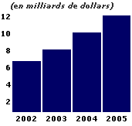

Nos concurrents sont les éditeurs de progiciels pour l’optimisation, l’organisation et le pilotage des entrepôts et les éditeurs de progiciels pour l’optimisation, l’organisation et le pilotage transports et flotte de véhicules (Voir Annexe : Liste de la presse traitant du transport et de la logistique, p. 38).

Notre principal concurrent est ACTEOS (Lauréat du prix de l’innovation logistique au Salon STIL 2002). En effet, celui-ci propose le même type de services que nous.

Acteos



Présentation de l’entreprise

Acteos est un concepteur, éditeur et intégrateur de progiciels dédiés au Supply Chain Management qui comprend la gestion d’entrepôts et préparation de commandes mécanisées, la planification dynamique des ressources en entrepôts, la gestion et optimisation des flux de transports et la planification optimisée des approvisionnements.
Acteos gère la maîtrise et optimisation des flux et des processus tout au long de la chaîne logistique, du fournisseur de la matière première jusqu’au client final mais aussi les technologies de support et de transmission de données sans fil : Wireless LAN, RFID, Vocal, GSM, GPRS.

Produits, compétences

Acteos propose aux entreprises 6 offres, gérant complètement la chaîne de management :

- LOGISUITE
Suite logicielle dédiée Supply Chain - Planning & Exécution.

- LOGIDRIVE
Permet la gestion d’entrepôt en temps réel.

- LOGIROUTES
Permet l’optimisation du transport.

- LOGIFLOW
Planifie dynamiquement de l’activité et des ressources en entrepôt.

- Add*ONE
Planification et optimise les approvisionnements.

- LOGEYE
tracking & tracing de la chaîne logistique. Acteos possède les compétences internes en matière de radiofréquence, de technologie vocale, RFID, câblage Ethernet afin de fournir une installation complète, clé en main.

eBusiness suite D’Oracle

Présentation du logiciel

Le progiciel de gestion intégré 100% Internet du leader mondial des bases de données s’appui sur une architecture informationnelle unifiée et se décline en 150 modules. Ainsi, il prend en charge la gestion, l’optimisation d’un éventail très large d’entreprises et donc seuls certains modules concurrence notre produit.
Le eBusiness suite permet à l’utilisateur d’adapter leur profil selon ses besoins et respecte 100% des standards Internet du marché. De plus, l’interface est homogène en HTML ou en JAVA.
Oracle compte déjà plus de 10000 clients à travers le monde et la base du logiciel à 80% en architecture Web.

Produits, compétences

Nous avons donc relevés deux modules concurrençant notre produit.

- Oracle E-Business Suite Logistics
Ce module soutient la gestion de transport arrivante et en partance et fournit aussi une aide pour des opérations de distribution grandes et complexes. Ainsi, il permet de gérer et contrôler le flux et le stockage de marchandises en prenant en compte les exigences du client.

- Oracle Transportation Management
Ce module intègre la planification de transports et de capacités d'exécution aux seins de différents entrepôts. Il prend en compte tous les modes de transports (aériens, terrestres et maritimes) et estime le coût de transport.

M&N – MNSCM

Présentation du logiciel

La gestion d'entrepôt MNSCM - WMS a pour but de tracer toutes les opérations logistiques au sein des entrepôts. La gestion d'entrepôt trace toute les gestion des stocks. MNSCM - WMS présente l'avantage d'avoir été développé sous forme de modules. Chaque module peut être choisi à la carte. Cette solution ouverte vers les technologies futures, reste évolutive dans le temps et à votre vision de la gestion des stocks.

Produits, compétences

L’offre M&N - MNSCM propose aux utilisateurs les fonctionnalités ci-dessous :

- Réception des marchandises
La gestion des réceptions traite toutes les fonctions d'entrées en stock : réceptions prévisionnelles, réceptions physiques, entrées de marchandises, produits de négoce, retours, transferts.

- Gestion des emplacements
Cet élément organisationnel définit la stratégie de l'entrepôt en terme de stockage, d'activité physique et de règles à respecter. Chaque emplacement reçoit ainsi une adresse physique qui prédéfini ainsi l'emplacement pour un article. La solution est multi site et multi dépôt.

- Mouvement de stock
Les mouvements de stock restent un élément vital pour la vie de l'entrepôt. Cela peut intervenir suite à une expérience d'un client, suite à mise en quarantaine ou pour gérer tout simplement les pics de production ou d'activité.

- Stockage
La gestion du stockage s'articule autour du suivi des informations récoltées en interne. Ces informations seront ensuite utilisées à nouveau par le module statistique.

- Préparation des commandes
Cette fonction enregistre des ordres de préparation. Le calcul des préparations est alors effectué et celles-ci donnent naissance à des prélèvements qui sont ventilées sur les différents ateliers et regroupées sous forme de mission.

- Inventaire
MNSCM assure les inventaires généraux et les inventaires tournants. Ceux-ci peuvent être réalisés par emplacement et/ou par activité (article, lot, date de préemption).

- Ordonnancement des commandes
L'ordonnancement des commandes est un outil pour le responsable logistique, pour l'administration des ventes ou encore pour le responsable informatique. Ce module permettra de vérifier la charge de commande à préparer ou de pouvoir vérifier le transfert des informations de votre ERP vers MNSCM.

- Statistiques
Le module statistique est un condensé de tous les historiques que le système sauvegarde dans sa base de données SAP DB.
Ce module statistique est avant tout un moyen de reporting pour le responsable logistique à sa direction.

- Suivi de l'activité
Gestion des acteurs, gestion des terminaux RF, gestion des imprimantes thermiques et laser, gestion du cadastrage de l'entrepôt.

- Organisation du transport
Préparation des tournées, gestion des départs, préparation des feuilles de routes, liaison EDI avec le transporteur.

- Expédition
Suite à la préparation de commandes, MNSCM gère automatiquement les expéditions, afin de pouvoir démultiplier le rôle des opérateurs. Un préparateur de commandes sera responsable du picking et un autre préparateur pour l'expédition de la commande.

Manugistics

Présentation du logiciel

Manugistics Group accompagne les entreprises en leur fournissant des solutions logicielles innovantes de Demand & Supply Chain Management. Le logiciel propose de gérer et d’optimiser les transports d’une plateforme à l’autre en proposant un outil graphique à de nombreuses étapes du processus.
L’offre se découpe en trois parties, dont une concurrençant directement notre produit. L’entreprise comprend 14000 clients à travers le monde.

Produits, compétences

- Reconfigure le réseau de logistique pour mettre en place la configuration optimale.

- Comprend plusieurs modèles logistiques prenant en compte des exigences spécifiées par le client au préalable.

- Permet de communiquer en ligne avec un fournisseur en cas de problème

- Peut être utilisé dans une petite entreprise aussi bien que dans une multinationale.

- Permet de réaliser des changements sur les plannings et de régler le degré de changements tolérés.

- Optimise le déplacement de la flotte en calculant les chemins selon des contraintes saisies par l’utilisateur (par exemple, les plus courts ou les moins coûteux), puis crée des plans facilitant l’exécution de ceux-ci.

- Permet de consulter où se trouve le colis et le chemin qu’il suit pendant tous le processus d’acheminement.

Stratégie de l’entreprise

Production et distribution
Notre logiciel sera disponible sous forme de CD-ROM. Pour cela nous devons prendre en compte les coûts de design de la jaquette du CD-ROM, des supports (CD), du pressage des CD et des boites des CD. Les prix les plus compétitifs relevés sur Internet pour une quantité de 500 CD sont les suivants :

 | Prix unitaire | Prix pour 500 CD
CD sérigraphié | 0,51 € | 255 €
Boîtier DVD | 0,25 € | 125 €
Jacquette pour boîtier DVD | 0,28 € | 140 €
Conditionnement DVD | 0,06 € | 30 €
Total | 1,1 € | 550 €

Le design de la jaquette et du site web sera créé par notre équipe, il sera ainsi inutile d’employer un designer professionnel pour cette tâche. Le rôle du site Internet est de promouvoir notre logiciel. Le site sera notre portail vers l’extérieur et permettra aux clients de consulter nos offres.

La distribution se fera par vente par correspondance afin de limiter les coûts. Ainsi seuls les frais d’envoi seront à prendre en compte pour les coûts de distribution.
Pour améliorer la distribution, des commerciaux seront chargés de promouvoir et de vendre notre logiciel aux entreprises ciblées. Ils seront présents sur les différents salons et démarcheront directement dans les entreprises susceptibles d’acheter notre produit (voir la partie D : Ressources Humaines pour plus de détails sur les commerciaux).

Plan marketing
Afin de pouvoir prendre une identité, nous avons choisis un nom de marque « OPTILOG » qui indique aux professionnels que notre société est spécialisée dans l’optimisation de logiciels. Ainsi qu’un nom de produit « TRANSTEC » montrant que notre logiciel est destiné à l’optimisation des transports et de la logistique des plateformes de transit.


Nous allons communiquer vers les professionnels de la logistique du marché français puis sur le marché de la logistique européen. Afin d’avoir le plus de succès possible lors de cette campagne de communication, nous ciblerons nos supports de communication. Ces supports seront donc directement à destination des professionnels de la logistique tel des magazines, des sites Internet, des salons professionnels, du mailing direct et des appels téléphoniques de prospection.

Les Salons « Business-to-Business »

Les salons suivants retiennent particulièrement notre attention car ils concernent les professionnels de la logistique ainsi que les technologies liées à ce secteur (Voir Annexe : Liste des salons français de la logistique et des transports, p. 37) :

- SITL TEMPS REEL,

Le Séminaire Internationale du Transport et de la Logistique ce déroule à Paris tous les ans au mois de mars pendant 3 jours. Ce salon de 45 000m² rassemble plus de 700 exposant (25 % sont étrangers) qui accueillent 25 000 visiteurs dont 10% d’étrangers en provenance de 57 pays.

Les coûts de cette exposition sont les suivants :

Taille du stand | Prix
20 m² | 8 000 €
40 m² | 15 000 €
100 m² | 30 000 €

- PROGILOG,

Progilog est le salon des Solutions de Gestion Logistique, Industrielle et Commerciale. Il se déroule à Paris tous les ans au mois de novembre pendant 2 jours. Il comprend 80 exposants qui présentent leur solution à 3 500 visiteurs.

Les coûts d’exposition sont les suivants :

Taille du stand | Prix
20 m² | 3 000 €
40 m² | 7 000 €
100 m² | 12 000 €

Chaque exposition dans un salon peut faire l’objet d’une campagne de communication plus ou moins active. En effet, chaque salon offre l’opportunité de pouvoir promouvoir l’image, les services de notre entreprise et créer un trafic vers notre stand. Voici une liste des actions marketing à notre disposition :

  - Communication Online :
    - Bannière électronique sur le site du salon (3 500 € - 5 000 € pour SITL)
    - Bannière sur la e-newsletter (1 000 € / newsletter)

  - Merchandising :
    - Distribution de support de communication devant et dans le salon par des hôtesses (3 000 €)
    - Lacets porte badge avec notre logo remis à tous les exposants et les visiteurs (17 000 €)
    - Logo sur les sacs distribués à tous les visiteurs (10 800 €)

  - Publication :
    - Catalogue officiel du salon
    - Plan du salon distribué à tous les visiteurs (850 € pour le logo – 4 000 € pour une page quadri en exclusivité)
    - Programme des événements envoyé à 15 000 exemplaires aux acheteurs, décideurs, services de logistique, associations et fédérations professionnelles (entre 2 000€ et 4 500€ selon la taille)
    - Plan de parcours de la visite, ½ page avec insertion du logo sur le plan de parcours de visite (850 €)

  - Partenariat / Sponsoring :
    - Village partenaire afin de pouvoir gâter nos clients, prospects lors de cocktails, déjeuners, réceptions, … (7 000 € pour 80 m² puis 87 € /m²)
    - Différentes formules de sponsoring sont disponibles : Conférences pendant le salon, promotions avant le salon, promotions pendant le salon et promotion après le salon. Trois formules existent Impact (33 000 €), Contact (13 000€) et Découverte (9 000 €). Ces formules sont des packs des différentes options de communication listées.

- Location de fichiers :
    - Les salons B2B ont des fichiers adresses nominatifs de nombreux professionnels. Cela permet donc de communiquer directement à notre cœur de cible (0,23 € par adresse avec 230 € de frais de dossier).

Les informations présentées ci-dessus ne sont là qu’à titre informatif. Ils sont tous Hors Taxes et ne sont que pour le salon SITL. Ces prix sont en fonction de l’importance du salon. SITL est l’un des salons les plus importants. Pour un salon tel que Progilog de plus petite taille, les prix sont divisés par 2 ou 3.

La presse écrite

Pendant la phase de lancement du produit, il faudra communiquer dans les magazines pour promouvoir notre jeune entreprise et son nouveau produit tel que le magazine Transport adressé aux décideurs du transport (Voir Annexe : Liste de la presse traitant du transport et de la logistique, p. 38).

Le prix d’une telle publicité varie en fonction de l’emplacement et de la taille de celle-ci dans le magazine. Ainsi dans le magazine « Transport Service » qui est vendu à 30000 exemplaires, les prix varient de 800 euros (Pour 1/8 de page en noir et blanc) à 13000 euros (Pour la page de couverture en couleur).

Source : http://www.transporteurs.net/

Installations et équipements

- Besoins immobiliers

Dans un premier temps, ces besoins seront assez faibles. En effet, nous avons seulement besoin de locaux pour le développement du logiciel. Un environnement Open Space permet de meilleures relations au sein de l’équipe de développeurs.

Ainsi, les locaux n’excéderont pas les 250 m², et seront de préférence loués car la construction nécessiterait de nombreuses années afin d’en amortir les coûts. Ces derniers seront composés d’une zone Open Space pour les développeurs, d’une salle de réunion, de deux pièces permettant de recevoir des clients et des commodités habituelles.

Ensuite, il serait très intéressant pour l’entreprise de s’installer dans une zone franche et si possible dans la région Nord-Est de la France où OptiLog serait idéalement placée si elle vise d’autre pays Européens par la suite.

En effet, une entreprise ayant moins de cinquante salariés en CDI ou CDD d’au moins 12 mois et s’installant avant 2007 dans une zone franche bénéficie des avantages suivants :

- exonération d’impôts sur les bénéfices
- exonération de la taxe professionnelle
- exonération de la taxe foncière sur les propriétés bâties
- exonération des charges sociales patronales
- exonération des cotisations sociales personnelles des artisans commerçants

Ci-dessous, la carte des zones franches présentes dans le Nord-Est :

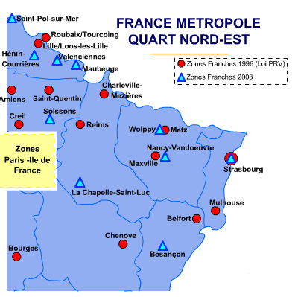

Nos locaux seront donc situés dans la région de Reims, qui semble être un bon compromis géographique.

- Besoins d’équipements

Les besoins en équipement sont basiques. Il faut d’une part le matériel, le mobilier et les fournitures bureautiques standard et d’autre part des ordinateurs pour le personnel. Durant la phase de développement, nous aurons besoin de :
  - 10 ordinateurs fixes pour le développement et le secrétariat
  - 2 ordinateurs portables pour les commerciaux
  - 2 téléphones portables pour les commerciaux

D’autres éléments essentiels devront être présents, tels qu’une ligne téléphonique, une connexion internet, une imprimante laser et un photocopieur.

Ressources humaines

- Besoins de l’entreprise pour assurer le lancement

Pour cela l’entreprise nécessite 7 personnes : un chef de projet, un responsable qualité, un chef de produit et une équipe de 4 développeurs. Cette petite équipe va devoir gérer les différentes tâches associées au lancement d’un projet.
Puis, une fois le projet lancé, cette même équipe se chargera du service après-vente, de la maintenance et des formations organisées au sein des entreprises ayant choisies l’offre Optilog.
Afin d’assurer la phase de pré lancement, nous engagerons deux commerciaux assistés par deux stagiaires commerciaux.

- Besoins de l’entreprise après le lancement

Après le lancement du produit complet, nous nécessiterons un chef de produit, un responsable commercial ainsi qu’une équipe commerciale de 6 personnes. Pour ce faire, les deux stagiaires déjà présents dans l’entreprise seront embauchés en CDI. D’autre part, deux nouveaux commerciaux et deux nouveaux stagiaires seront embauchés afin de constituer une solide équipe de vente.
Les développeurs continuerons de travailler sur le projet mais de manière ponctuelle afin de créer les mises à jour pour la correction de quelques points et pour modifier certains points des modules pour les adapter aux besoins d’un client spécifique.

- Remarques sur les contrats

Comme OptiLog sera au départ une petite entreprise, les contrats seront soit des CDI soit des CDD d’au moins douze mois afin de préserver un climat serein dans l’entreprise mais pour bénéficier des avantages de la zone franche. D’autre part, les stagiaires seront rémunérés au tiers du SMIC. Il est à noter que les commerciaux seront rémunérés selon le nombre de contrats signés.

Equipe et planning
Cette partie regroupe la présentation de l’équipe, c'est-à-dire le profil, la responsabilité de chaque membre, mais aussi le planning détaillé du projet, ainsi que les coûts.

Présentation de l’équipe
La présentation débutera par les différents responsables pour aboutir aux groupes de programmation.
- Chef de Projet : Nicolas Sengler
- Responsable Qualité : François Roche
- Responsable Marketing : Damien Paul

L’équipe a été subdivisée en trois groupes, afin de mieux dispatcher le travail. Cela permet également d’exécuter plus rapidement les tâches pouvant être réalisées en parallèle. Chaque sous-groupe est associé à un nom et possède un responsable, de façon à contrôler les tâches effectuées au fur et à mesure. Vous trouverez ci-dessous la liste des sous-groupes, la première personne mentionnée est le responsable.

- Team 1 : Julien Lacombe, Sophie Delcour, Julien Catala
- Team 2 : François Roche, Nicolas Gautier
- Team 3 : Nicolas Sengler, Damien Paul

Chef de Projet
Sous-Equipes
Responsable Marketing
Responsable Qualité

Planning détaillé du projet
Afin de minimiser les risques liés au développement nous utilisons une méthode itérative, en 4 parties. Le premier prototype sera une version minimale de notre programme, que nous enrichirons au cours des itérations. Pour des soucis de lisibilité nous avons séparé les captures d’écran en deux parties.

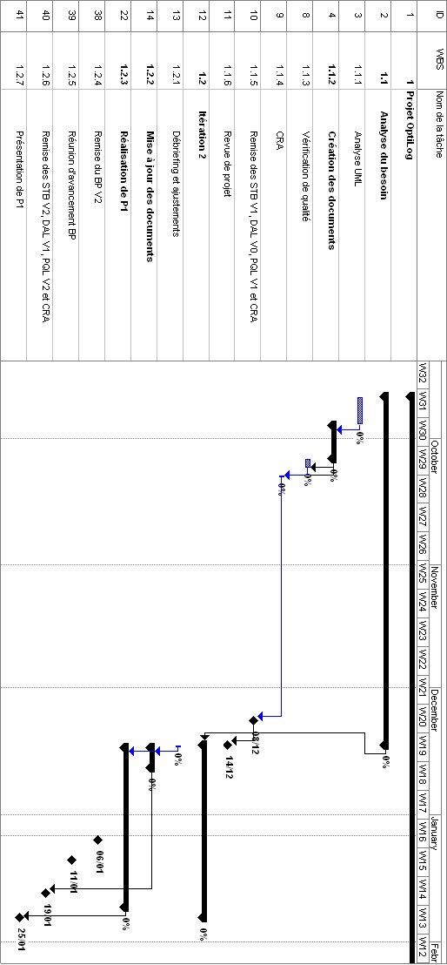
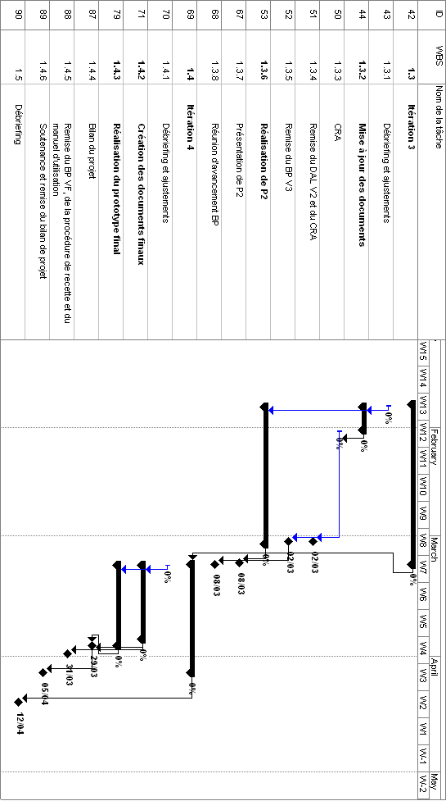

Les coûts de notre projet vont dépendre du taux horaire des membres d’équipe, mais aussi du nombre d’heures de développement. Vous retrouverez ces données au sein des tableaux ci-dessous.

Taux Horaires
 | Salaire Brut  (k€) | Taux CS | Taux FHP | Total annuel (k€) | Nombres heures | Taux horaire (€)
Chef de  Projet | 50 | 1,62 | 1,41 | 114 | 170 | 100
Responsbles | 42 | 1,62 | 1,41 | 92 | 150 | 80
Ingénieurs | 30 | 1,62 | 1,41 | 68 | 170 | 60

Le prix de revient du prototype final en fonction des heures de travail de notre équipe.

WBS | Tâches |  | Heures CP | Heures RP | Heures RM | Heures Ingénieurs
1.1 | Analyse du besoin
1.1.1 |  | Analyse UML |  |  |  | 35
1.1.2 |  | Rédaction STB, DAL, PQL, CRA |  |  |  | 48
1.1.3 |  | Rédaction BP |  |  |  | 35
1.1.4 |  | Vérification qualité | 5 | 5 | 5
1.2 | Itération 2
1.2.1 |  | Debriefing | 2
1.2.2 |  | Mise à jour STB, DAL, PQL | 4 |  |  | 24
1.2.2 |  | Création CRA
1.2.2 |  | Mise à jour BP V2 |  |  |  | 25
1.2.3 |  | Réalisation de P1 | 8 |  |  | 200
1.2.3 |  | Intégration | 4
1.2.3 |  | Tests et vérifications qualité | 8 | 8 | 8
1.3 | Itération 3
1.3.1 |  | Debriefing | 2
1.3.2 |  | Mise à jour DAL | 4 |  |  | 15
1.3.2 |  | Création du CRA
1.3.2 |  | Mise à jour BP V3 |  |  |  | 35
1.3.6 |  | Réalisation de P2 | 8 |  |  | 300
1.3.6 |  | Intégration | 4
1.3.6 |  | Tests et vérifications qualité | 5 | 5 | 5
1.4 | Finalistaion
1.4.1 |  | Debriefing | 2
1.4.2 |  | Mise à jour BP |  |  |  | 50
1.4.2 |  | Manuel d'utilisation
1.4.2 |  | Procédure de recette
1.4.3 |  | Réalisation prototype final |  |  |  | 170
1.4.3 |  | Intégration | 4 |  |  |  | Prix de revient
1.4.3 |  | Tests et vérifications qualité | 10 | 10 | 10 |  | Prix de revient
Total |  |  | 70 € | 28 € | 28 € | 937 € | 67 700 €

Finances

Besoin de financement global du projet

Définition du budget global
Le budget initial permettra le lancement de la société pour la première année. Il correspond à l’addition des différents coûts générés par le personnel, le marketing, le matériel à acquérir, les licences logicielles et les locaux. La société dressera un capital élevé afin d’être plus crédible auprès des organismes financiers et de pouvoir ainsi obtenir des emprunts plus aisément.

Voici le détail des licences logicielles qui n’étaient pas présentées en détail :

Licences Logicielles | Prix
Office 2003 | 3500
Oracle | 4500
Windows XP Professionnel | 5300
TOTAL : | 13300

A ceci on ajoute les dépenses mensuelles :

 | Prix mensuel (€) | Prix annuel (€)
Fourniture | 300 | 3600
Téléphone fixe | 100 | 1200
Portable | 30 | 360
Internet | 30 | 360
Electricité / Eau | 250 | 3000
Entretien | 100 | 1200
 | 810 | 9720

Après détermination des besoins de chaque domaine, nous obtenons un budget global suivant :

Types de dépenses | Budget
Personnel | 274
Marketing | 15
Equipement | 30.6
Immobilier | 13.75
Licences logicielles | 13.5
Dépenses mensuelles | 10
TOTAL : | 356.85

Définition du budget global « idéal »
Le budget global « idéal » permet de faire face aux risques non pris en comptes dans la définition du budget global.
Dans notre cas, nous fixons un budget global idéal à 350k€.

Quote-part des différents types de dépenses
Les différentes dépenses occasionnées lors de la première année d’activité sont organisées dans le graphique suivant :

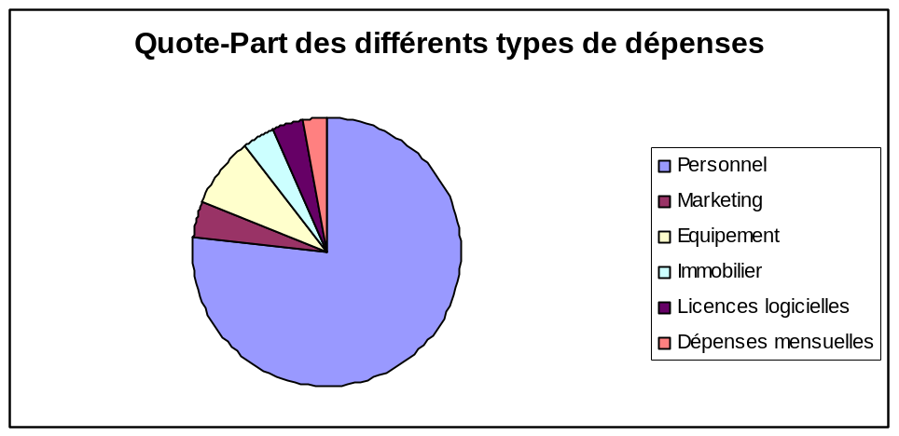

Fonds de roulement
Il ne peut être déterminé à ce stade, sa définition étant la suivante :

Fond de roulement = Capitaux permanents – Actifs immobilisés

Documents financiers

Identification du coût fixe
Le coût fixe est en majeure partie lié aux installations et à l’équipement. Il sera donc pour nous de 30600€ la première année.

Identification du coût variable
Le coût variable représente les charges qui varient avec le volume d’activité de l’entreprise. Il sera donc lié aux primes obtenues par les commerciaux selon leur activité, ainsi qu’aux dépenses en marketing.

Identification du coût de revient du produit
Ce coût de revient correspond à l’addition suivante :

Coût de revient = | Coût fixe | + | Coût variable | + | Coût de développement
= | 30600 | + | Coût variable | + | 90000
= | 120600€ | + | Coût variable

Installations et équipements

Besoins immobiliers
Pour mener à bien ses activités, la société a besoin de locaux d’environ 250 m² qui seront situés dans le Nord de la France, aux environs de Lille. Ce choix de localisation présente deux avantages : un loyer sera moins élevé que dans la région Parisienne d’une part, et une proximité avec le centre de l’Europe au sens logistique.

Besoins d’équipements
Outre les locaux, OptiLog a un besoin d’équipement défini ci-dessous :

Type d’équipement |  | Coût
Ordinateurs fixes |  | 10 x 1700€
Ordinateurs portables |  | 2 x 2000€
Imprimantes laser couleur |  | 600€
Photocopieur |  | 3000€
Mobilier |  | 4000€
Fournitures diverses |  | 1000€
Téléphones portables |  | 2 x 300€
Connexion Internet (Installation + Partage) |  | 400€
 | TOTAL | 30600€

Annexes

Liste des salons français de la logistique et des transports

- TOP TRANSPORT NORD (09 – 10 mai 2006, Dunkerque): Convention d’affaire européenne du transport et de la logistique

- TRANS EURO LOGISTIQUE - LILLE (17 – 19 décembre 2006, Lille) : Conférence et exposition sur les industries du transport et de la logistique

- TRANSPORT & TECHNOLOGIES BUSINESS MEETINGS (25 – 26 janvier 2006, Lyon) : Convention sur les technologies dédiés aux transporteurs

- SOLUTRANS (avril 2007, Lyon) : Salon européen des solutions de transport

- TRANS EURO LOGISTIQUES – LYON (1 décembre 2006, Lyon) : Conférence et exposition sur les industries du transport et de la logistique

- TOP TRANSPORT EUROPE (27 – 28 septembre 2006, Marseille) : Convention D’affaire Transport & Logistique

- WORLD MAIL & EXPRESS EUROPE (11 – 12 mai 2006, Paris) : Salon et conférence sur la poste et le courrier rapide dans le monde

- PROGILOG (30 novembre – 1 décembre 2006) : Salon des progiciels de gestion logistique, industrielle et commerciale

- SITL TEMPS REEL (mars 2007, Paris) : Salon des services, systèmes d’information et technologies appliqués au transport et à la logistique

- INDUSTRIE (27 – 31 mars 2006, Paris) : Evénement français de l’industrie

- MANUTENTION PARIS (7 – 10 mars 2006, Paris) : Salon international de la logistique et de la manutention

- POST-EXPO (3 – 5 octobre 2006, Paris) : Evénement consacré à l’industrie et à la logistique du courrier

- SITL (7 – 10 mars 2006, Paris) : Semaine internationale du transport et de la logistique

- TOP SUPPLY CHAIN (1 – 2 février 2006, Paris) : Convention d’affaires des décideurs du Supply Chain Management

(Source : www.eyesevent.com)

Liste de la presse traitant du transport et de la logistique

- Antenne (L') :
www.lantenne.com

- Journal pour le transport international
www.transportjournal.com

- Lettre du Conseil national des transports (CNT)
www.cnt.fr

- Lettre du GART
www.gart.org

- Lettre Formation - Transport - Logistique
www.aft-iftim.asso.fr

- Officiel (L') des transporteurs
www.officiel-transporteurs.presse.fr

- Revue générale des routes et des aérodromes
www.rgra.fr

- Stratégie logistique
www.seprol.fr

- Transport service
www.transporteurs.net

- Transports
www.editecom.com

(Source : ministère des Transport, de l’Equipement du tourisme et de la mer)

Bibliographie
- Ministère des Transports

- INSEE

- http://www.acteos.com

- http://www.mn-logistiques.fr

- http://www.cdmultimedia.fr

